AGUA:
El agua es un componente de nuestra naturaleza que ha estado presente en la Tierra desde hace más de 3.000 millones de años, ocupando tres cuartas partes de la superficie del planeta. Su naturaleza se compone de tres átomos, dos de oxígeno que unidos entre si forman una molécula de agua, H₂O, la unidad mínima en que ésta se puede encontrar. La forma en que estas moléculas se unen entre sí determinará la forma en que encontramos el agua en nuestro entorno; como líquidos, en lluvias, ríos, océanos, camanchaca, etc., como sólidos en témpanos y nieves o como gas en las nubes.
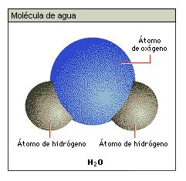
Gran parte del agua de nuestro planeta, alrededor del 98%, corresponde a agua salada que se encuentra en mares y océanos, el agua dulce que poseemos en un 69% corresponde a agua atrapada en glaciares y nieves eternas, un 30% está constituida por aguas subterráneas y una cantidad no superior al 0,7% se encuentra en forma de ríos y lagos.

